VERSIONSUPPDATERING 89.0 AV PROCOUNTOR

(In English further down)

Dimensioner och objekt möjliga att redigera

I verifikationernas bokföringsvy finns knappen ”**Redigera markerade”** och via denna knapp är det möjligt att redigera flera bokföringsrader på en gång. Nu har vi lagt till möjligheten att även kunna redigera **dimensioner** och **objekt**.

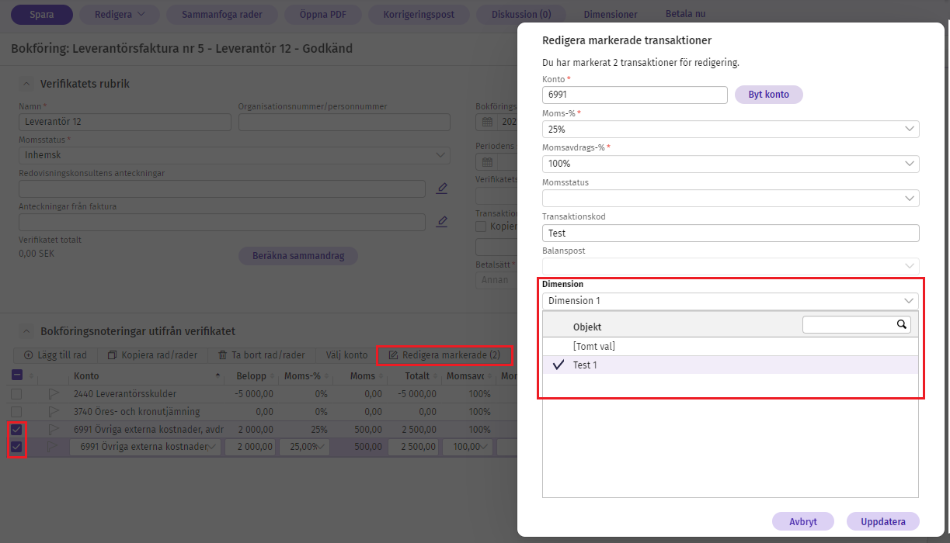

## Rapporter med datum

Nu är det möjligt att, vid export av en rapport, välja att rapportens datum skall visas. Denna funktion är endast möjlig att välja om man först har valt att dölja sökvillkoren i exporten. (**Rapportering > Rapporter**)

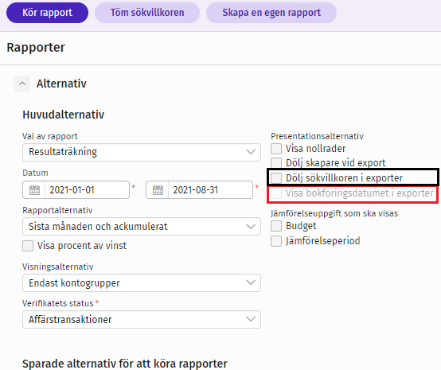

## Långa kontonummer i rätt nummerordning

Tidigare har Huvudboken visat kontonummer med fler än fyra siffror längst ned i listan över konton. I och med denna versionsuppdatering sorteras de enligt kontogrupp och i samma ordning som kontoplanen. (**Rapportering > Rapporter.**)

## Ny likviditetsrapport

Via **Rapportering > Likviditetsrapport (ny)** hittas vår nya digitala likviditetsrapport. Denna visar siffrorna, till skillnad mot den äldre versionen där viss fördröjning fanns, allt i realtid och om ändringar eller tillägg görs uppdateras rapporten direkt via knappen ”**Tillämpa**”. I den nya rapporten är det möjligt att välja valuta och bankkonton kopplade till dessa men endast en valuta kan användas åt gången.

## Procountor Inkasso lanseras

**Kravia AB** är vår partner gällande påminnelser, inkassokrav men även för rättsliga åtgärder. Nu är det möjligt att direkt från Procountor, via **Administration > Uppgifter om företaget > Inställningar gällande inkasso**, aktivera och sedan skicka obetalda kundfakturor till Kravia för vidare hantering. Detta kan ställas in så att det sker automatiskt efter förfallodatumet har passerats och valt antal dagar efter detta. Vyn för inkassohanteringen hittas via **Sökning > Procountor Inkasso**. [Mer information om Procountor Inkasso hittar du i vår handbok, via denna länk.](https://support.procountor.fi/hc/sv/articles/10141870034332-Procountor-Inkasso)

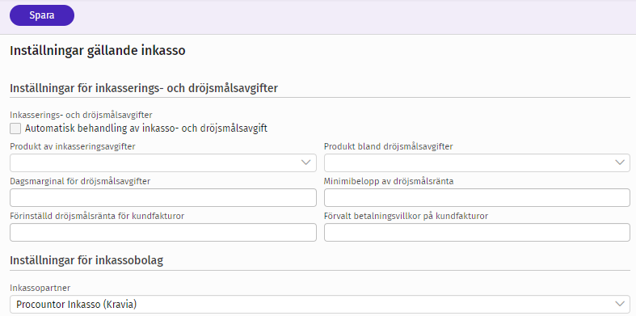

## Förbättring av SIE-importer

Felmeddelanden som visas vid SIE-import har förbättrats för att belysa felet med filen. Följande felaktigheter i SIE-filer är nu förtydligade:

* När bokföringsdatum förekommer i SIE-filen utanför perioden som filen avser
* När dimensioner och/eller objekt saknar definiering i filen
* När dimensioner används men objektnummer saknas
* När dimensioner definieras via annat än siffror

PROCOUNTOR VERSIONS RELEASE 89.0

## Dimensions and items now editable

In the accounting view of the vouchers there is a button, “**Edit selected”**, and via this button it is possible to edit several accounting rows at once. Now we have added the possibility to also edit **dimensions** and **items**.

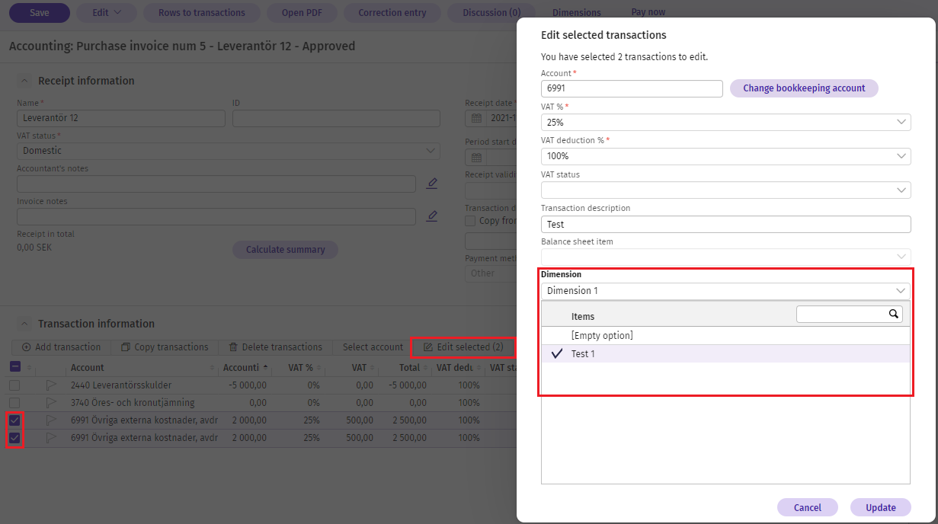

## Reports with dates

It is now possible, when exporting a report, to choose that the dates of the report should be displayed. However, this function is only possible to select if you first have chosen to hide the search options in the export. (**Reports > Accounting reports.**)

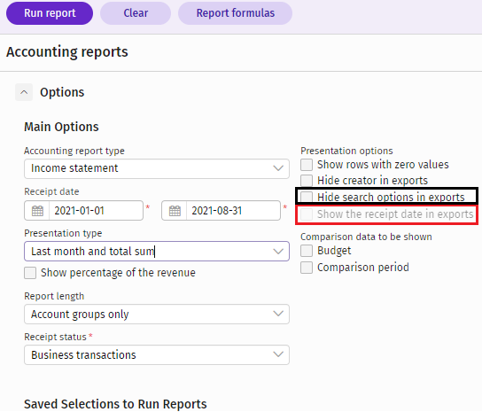

## Long account numbers in the correct number order

Previously, the General Ledger displayed account numbers with more than four digits at the bottom of the list of accounts. With this version update, they are sorted by account group and in the same order as the chart of accounts. (**Reports > Accounting reports.**)

## New real time Cashflow report

Via **Reports > Cashflow reporting (new)** our new digital cashflow report is found. The report shows the numbers, unlike the older version where there was a certain delay, all in real time and if changes or additions are made, the report is updated directly via the "**Apply**" button. In the new report, it is possible to select currency and bank accounts linked to these, but only one currency can be used at a time.

## Procountor Inkasso is launched

**Kravia AB** is our partner regarding reminders, debt collection claims but also for legal actions. It is now possible to activate and then send unpaid customer invoices to Kravia for further processing directly from Procountor, via **Management > Company info > Debt collection settings**. This can be automatically set after a selected number of days after due date. The view for collection management is found via **Search > Procountor Inkasso**. [More information about Procountor Inkasso is found in our online manual, via this link.](https://support.procountor.fi/hc/sv/articles/10141870034332-Procountor-Inkasso)

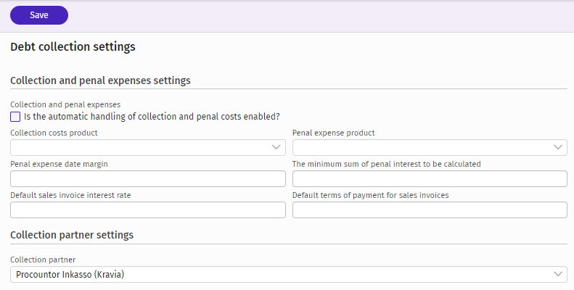

## Improvement of SIE imports

Error messages displayed during SIE import have been improved to highlight the file error. The following inaccuracies in SIE files are now clarified:

* When receipt date occurs in the SIE-file outside the files period
* When dimensions and/or items are missing definition in the file
* When dimensions are used but item number is missing
* When dimensions are defined with other than numbers